Queue de Lotte à la Crème Curry-Coco (2 pers)
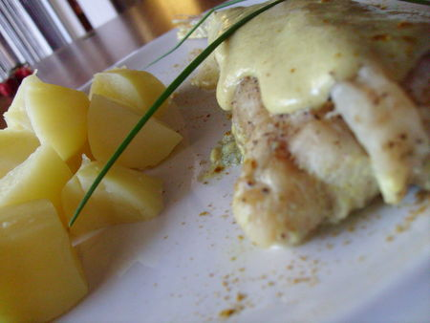
- 2 belles queues de lotte fraîches ou congelées
- 10 à 20cl de crème liquide (light possible)
- 1 bonne CC de curry en poudre
- 1 bonne CC de crème de coco
- eau ou matière grasse
- sel / poivre
--------------------------------------------------------------------------------------------------------------------------------------
Cuire les queues de lotte salées et poivrées dans un fond d'eau ou de margarine, retourner à mi cuisson
Quand les queues sont cuites verser la crème et le curry selon votre goût et mélanger bien
Ajouter ensuite la crème de coco...si vous n'en avez pas vous pouvez réduire la crème liquide et remplacer la crème de coco par du lait de coco ;-)
Rectifier l'assaisonnement et laisser réduire la sauce, si nécessaire lier avec un rien de maizéna minute...dresser les assiettes
J'ai servi avec des simples pommes de terre cuites à l'eau et des carottes au beurre
Bon appétit !!

http://domicuisine.canalblog.com

